Resolución del Pleno del Instituto de Transparencia, Acceso a la Información Pública y Protección de Datos Personales del Estado de México y Municipios, con domicilio en Metepec, Estado de México, de fecha catorce de mayo de dos mil diecinueve.

VISTO el expediente conformado con motivo del Recurso de Revisión 01391/INFOEM/IP/RR/2019, interpuestos por XXXXXXXXXXXXXXX, en lo sucesivo Recurrente o Particular, en contra de la falta de respuesta del Sujeto Obligado Ayuntamiento de Valle de Chalco Solidaridad, se emite la presente Resolución, con base en los Antecedentes y Considerandos que a continuación se exponen:

ANTECEDENTES:

I. Presentación de la solicitud de información.

Con fecha siete de febrero de dos mil diecinueve, el Particular presentó solicitud de acceso a la información pública a través del Sistema de Acceso a la Información Mexiquense (SAIMEX), ante el Ayuntamiento de Valle de Chalco Solidaridad, mediante la cual requirió:

“DESCRIPCIÓN CLARA Y PRECISA DE LA INFORMACIÓN SOLICITADA

bando municipal aprobado por el H. Cabildo y publicado el dia 5 de febrero del 2019.” (Sic.)

“MODALIDAD DE ENTREGA

A través del SAIMEX”

II. Respuesta del Sujeto Obligado.

De las constancias que obran en el expediente electrónico del Sistema de Acceso a la Información Mexiquense (SAIMEX), se advierte que el Ayuntamiento de Valle de Chalco Solidaridad no otorgó respuesta a la solicitud de acceso a la información pública con número de folio 00105/VACHASO/IP/2019.

III. Interposición del Recurso de Revisión.

Con fecha siete de marzo de dos mil diecinueve, se recibió en este Instituto, a través del Sistema de Acceso a la Información Mexiquense (SAIMEX), Recurso de Revisión interpuesto por la parte Recurrente, en los siguientes términos:

“ACTO IMPUGNADO
la falta de inofrmacion requerida y el omitir los terminos de ley.” (Sic.)

“RAZONES O MOTIVOS DE LA INCONFORMIDAD
de acuerdo al articulo 179 de la ley en materia en acceso a la información publica se vencio hace diez dias y han pasado sin intencion de poder dar la inofrmacion requerida, por lo que solicito se me pueda proporcionar a la brevedad posible.” (Sic.)

IV. Trámite del Recurso de Revisión ante el Instituto.

a) Turno del Recurso de Revisión. El siete de marzo de dos mil diecinueve, el Sistema de Acceso a la Información Mexiquense (SAIMEX), asignó el número de expediente 01391/INFOEM/IP/RR/2019, al medio de impugnación que nos ocupa, con base en el sistema aprobado por el Pleno de este Órgano Garante y lo turnó al Comisionado Ponente Luis Gustavo Parra Noriega, para los efectos del artículo 185, fracción I, de la Ley de Transparencia y Acceso a la Información Pública del Estado de México y Municipios.

b) Admisión del Recurso de Revisión. El trece de marzo de dos mil diecinueve, se acordó la admisión del Recurso de Revisión interpuesto por el Recurrente en contra del Ayuntamiento de Valle de Chalco Solidaridad, en términos del artículo 185, fracciones I y II, de la Ley de Transparencia y Acceso a la Información Pública del Estado de México y Municipios, el cual fue notificado a las partes el mismo día, a través del Sistema de Acceso a la Información Mexiquense (SAIMEX), en el que se les otorgó un plazo de siete días hábiles posteriores a dichas notificaciones para que manifestaran lo que a su derecho conviniera y formularan alegatos.

c) Informe Justificado del Sujeto Obligado. El veintidós de marzo de dos mil diecinueve, se recibió a través del Sistema de Acceso a la Información Mexiquense (SAIMEX), el Informe Justificado del Ayuntamiento de Valle de Chalco Solidaridad, al que adjuntó la digitalización dos archivos en formato PDF, los cuales se reproducen a continuación:

- Archivo PDF, denominado “bando valle de chalco 2019”, a continuación, un extracto del contenido:

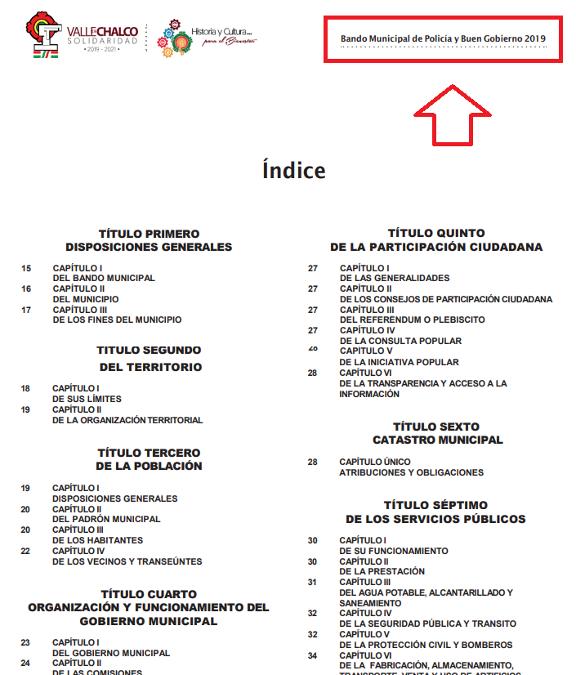

- Oficio de fecha veintidós de marzo del presente año, suscrito por el Titular de la Unidad de Transparencia, mismo que se reproduce a continuación:

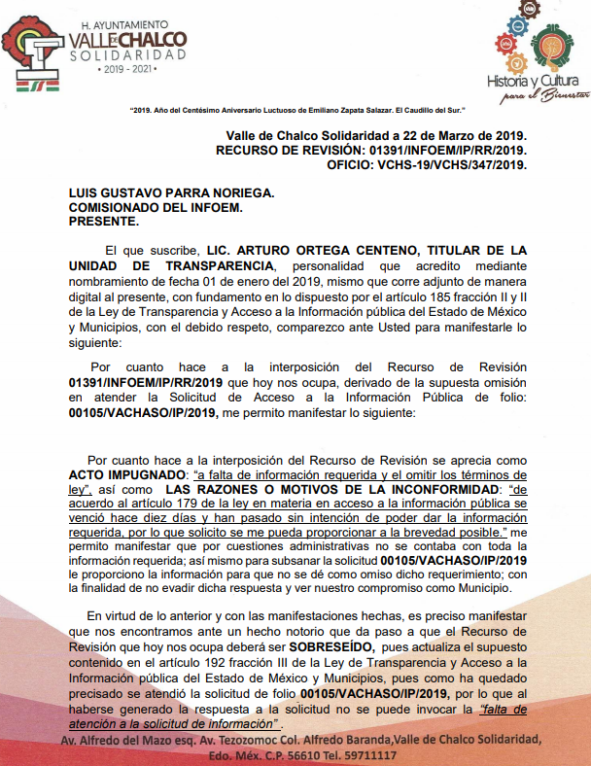

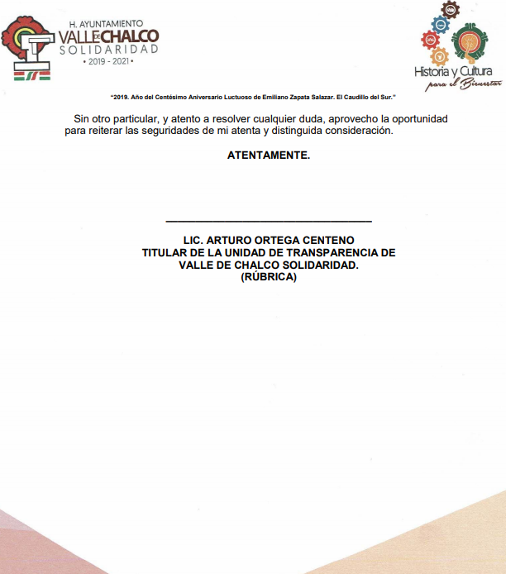

Como se advierte en el oficio, el Sujeto Obligado indicó que por cuestiones administrativas no se contaba con toda la información requerida; asimismo, mencionó que para subsanar la falta de respuesta a la solicitud 00105/VACHASO/IP/2019, le proporcionaba la información para que no se dé como omiso dicho requerimiento. Cabe señalar, que el Informe Justificado fue puesto a la vista del ahora Recurrente.

Ahora bien, a dicho oficio el Sujeto Obligado adjuntó la siguiente documentación:

- Oficio del nombramiento del Titular de la Unidad de Transparencia de fecha primero de enero del presente año, suscrito por el Presidente Municipal del Ayuntamiento de Valle de Chalco Solidaridad:

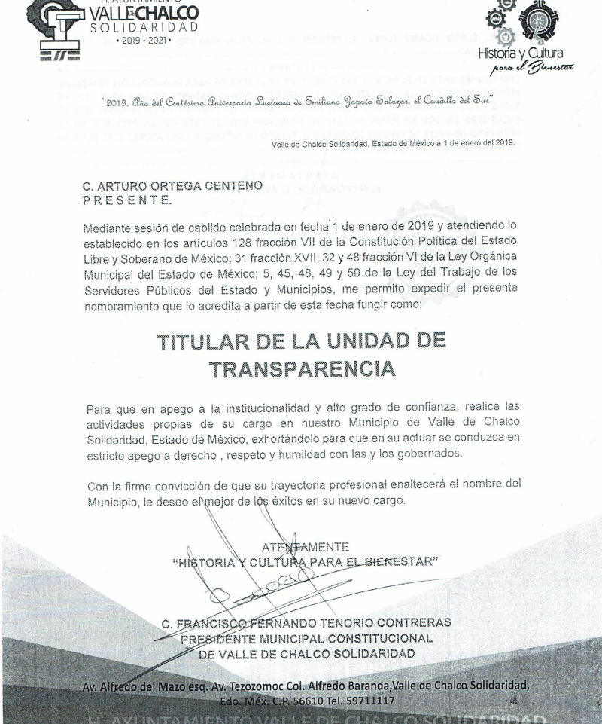
- Acuse de solicitud de información pública, que no se reproduce por ser del conocimiento de las partes.

d) Ampliación del plazo para resolver. Con fecha tres de mayo de dos mil diecinueve, el Comisionado Ponente, con fundamento en lo dispuesto por el artículo 181, párrafo tercero, de la Ley de Transparencia y Acceso a la Información Pública del Estado de México y Municipios, acordó ampliar por un periodo de quince días hábiles, el plazo para resolver el Recurso de Revisión que nos ocupa; acto que fue notificado a las partes mediante el Sistema de Acceso a la Información Mexiquense (SAIMEX), el veinticinco del mismo mes y año.

e) Cierre de instrucción: El siete de mayo de dos mil diecinueve, al no existir diligencias pendientes por desahogar, se emitió el acuerdo por medio del cual se declaró cerrada la instrucción y pasó el expediente a resolución, en términos de lo dispuesto en los artículos 185, fracciones VI y VIII de la Ley de Transparencia y Acceso a la Información Pública del Estado de México y Municipios; acto que fue notificado a las partes el mismo día, a través del Sistema de Acceso a la Información Mexiquense (SAIMEX).

En razón de que fue debidamente sustanciado el expediente electrónico y no existe diligencia pendiente de desahogo, se emite la resolución que conforme a Derecho proceda, de acuerdo con los siguientes:

CONSIDERANDOS:

PRIMERO. Competencia.

El Instituto de Transparencia, Acceso a la Información Pública y Protección de Datos Personales del Estado de México y Municipios, es competente para conocer y resolver el presente recurso de revisión interpuesto por la parte Recurrente, conforme a lo dispuesto en los artículos 6°, apartado A de la Constitución Política de los Estados Unidos Mexicanos; 5°, párrafos vigésimo, vigésimo primero y vigésimo segundo, fracciones I, II, III, IV y V de la Constitución Política del Estado Libre y Soberano de México; 1°, 8°, 9°, 10, 37 y 42, fracciones I, II y III, de la Ley General de Transparencia y Acceso a la Información Pública; 1°, 2°, fracciones II y IV; 13, 29, 36, fracciones I y II; 176, 178, 179, 181 párrafo tercero, 185, 188 y 189 de la Ley Transparencia y Acceso a la Información Pública del Estado de México y Municipios; 7°, 9°, fracciones I y XXIV y 11 del Reglamento Interior del Instituto de Transparencia, Acceso a la Información Pública y Protección de Datos Personales del Estado de México y Municipios.

SEGUNDO. Metodología de estudio.

De las constancias que forma parte del Recurso de Revisión que se analiza, se advierte que previo al estudio del fondo de la litis, es necesario estudiar las causales de improcedencia, para determinar lo que en Derecho proceda.

Causales de improcedencia.

Este Instituto realiza el estudio oficioso de las causales de improcedencia, por tratarse de una cuestión de orden público y de estudio preferente (acorde con el Criterio orientador en la Tesis de Jurisprudencia “IMPROCEDENCIA.” (Semanario Judicial de la Federación, Quinta Época, 1985, pág. 262), el cual establece que debe examinarse previamente la procedencia del juicio de amparo, sea que las partes lo soliciten o no, por ser una cuestión de orden público; de tal suerte, deberá ser desechado cualquier Recurso de Revisión que actualice alguno de los supuestos establecidos en el artículo 191 de la Ley de Transparencia y Acceso a la Información Pública del Estado de México y Municipios, por ser improcedente.

En el presente caso, no se actualiza ninguna de las causales de improcedencia establecidas en el ordenamiento jurídico previamente señalado, toda vez que: el recurso fue presentado dentro del plazo establecido en el artículo 178 de la Ley la materia; además, que este Instituto no tiene conocimiento de que se encuentre en trámite algún medio de defensa presentado por el Recurrente ante otra instancia; no existió prevención alguna; la veracidad de la respuesta no formó parte del agravio; ni se realizó una consulta o ampliación a los alcances del requerimiento informativo.

Asimismo, se observa que el medio de impugnación fue presentado en tiempo, toda vez que, ante la falta de respuesta del Sujeto Obligado, se constituye la negativa ficta, que genera la posibilidad de los particulares de interponer un medio de impugnación ante tal omisión, en cualquier momento, conforme a lo establecido en los artículos 166, párrafo cuarto y 178, párrafo segundo de la Ley de Transparencia y Acceso a la Información Pública del Estado de México y Municipios.

En efecto, el plazo con el que contaba el Sujeto Obligado para emitir contestación a la solicitud de acceso a la información, comenzó el ocho de febrero de dos mil diecinueve y feneció el veintiocho de febrero del mismo año; lo anterior, sin contar los días nueve, diez, dieciséis, diecisiete, veintitrés y veinticuatro de febrero del presente año, al ser inhábiles de conformidad con el artículo 3°, fracción X, de la Ley de Transparencia y Acceso a la Información Pública del Estado de México y Municipios, así como, el Calendario Oficial en Materia de Transparencia, Acceso a la Información Pública del Estado de México y Municipios, para el año dos mil diecinueve, publicado en el Periódico Oficial del Gobierno del Estado de México “Gaceta del Gobierno”, el veinte de diciembre de dos mil diecisiete.

Finalmente, se actualiza la causal de procedencia señalada en el artículo 179, fracción VII, de la Ley en cita, pues del análisis a los argumentos vertidos por la Recurrente en su Recurso de Revisión se advierte que se inconformó con - la falta de respuesta a su solicitud de información -.

Causales de sobreseimiento.

Por ser de previo y especial pronunciamiento, este Instituto analiza si se actualiza alguna causal de sobreseimiento.

El artículo 192 de la Ley Transparencia y Acceso a la Información Pública del Estado de México y Municipios, señala las causales por las cuales se puede sobreseer en todo o en parte el Recurso de Revisión; así, del análisis realizado por este Instituto, se advierte que no se configuran las causales establecidas en las fracciones I, II, IV y V, toda vez que no hay constancias en el expediente en que se actúa, de que el Recurrente se haya desistido del Recurso, haya fallecido, sobreviniera alguna causal de improcedencia, o bien, haya quedado sin materia.

No obstante, toda vez que durante la sustanciación del Recurso de Revisión 01391/INFOEM/IP/RR/2019, el Ayuntamiento de Valle de Chalco Solidaridad modificó su falta respuesta, a través del Informe Justificado, se estima procedente entrar al estudio de la causal de sobreseimiento prevista en la fracción III, del precepto legal previamente señalado.

A efecto de verificar lo anterior, es necesario precisar que el Particular solicitó la información pública siguiente:

- El Bando Municipal aprobado por el H. Cabildo y publicado el día 5 de febrero del 2019 del Ayuntamiento de Valle de Chalco Solidaridad.

Concluido el plazo para otorgar respuesta, el Sujeto Obligado fue omiso en atender la solicitud de acceso a la información pública que nos ocupa; razón por la cual, el Particular presentó Recurso de Revisión ante este Instituto, en el que manifestó como agravio - la falta de respuesta del Sujeto Obligado - a su solicitud de acceso a la información, dentro de los plazos previstos por la Ley de Transparencia y Acceso a la Información Pública del Estado de México y Municipios; sin embargo, dentro del Informe Justificado del Sujeto Obligado, adjuntó dos archivos digitalizados en formato “PDF”, en respuesta a la solicitud sobre conocer el Bando Municipal del año 2019 del Ayuntamiento de Valle de Chalco Solidaridad, por lo tanto, entregó la información solicitada por el Recurrente.

Lo anterior, se desprende de las documentales que obran en el expediente de referencia, materia de la presente Resolución, consistentes en: la solicitud de acceso a la información con número de folio 00105/VACHASO/IP/2019; el escrito recursal y el Informe Justificado emitido por el Sujeto Obligado; instrumentales que se toman en cuenta a efecto de resolver el presente medio de impugnación, conforme a lo dispuesto por el artículo 185, fracción IV, de la Ley de Transparencia y Acceso a la Información Pública del Estado de México y Municipios.

En principio, es de suma importancia señalar los objetivos de la Ley de Transparencia y Acceso a la Información Pública del Estado de México y Municipios, en relación con la obligación de acceso por parte de los Sujetos Obligados, los cuales se encuentran establecidos en el artículo 2° de dicho ordenamiento jurídico y son los siguientes:

- Proveer lo necesario para garantizar a toda persona el derecho de acceso a la información pública, a través de procedimientos sencillos, expeditos, oportunos y gratuitos;
- Transparentar la gestión pública, mediante la difusión de la información generada por los Sujetos Obligados, y
- Promover, fomentar y difundir la cultura de la transparencia en el ejercicio de la función pública, el acceso a la información y la participación ciudadana, así como, la rendición de cuentas.

Conforme a lo anterior, se desprende que los objetivos de la Ley de la materia, son establecer las bases que regirán las formas para garantizar el derecho de acceso a la información, mediante procesos sencillos y expeditos, la promoción, fomento y difusión de la cultura de transparencia y la rendición de cuentas, a través del establecimiento de políticas públicas y mecanismos que garanticen la publicidad de información oportuna, verificable, comprensible, actualizada y completa.

En ese orden de ideas, para la atención de las solicitudes de acceso a la información, debe privilegiarse el principio de máxima publicidad el cual dispone que toda la información en posesión de los Sujetos Obligados será pública, completa, oportuna y accesible, sujeta a un claro régimen de excepciones que deberán estar definidas y ser legítimas y estrictamente necesarias en una sociedad democrática.

Para lograr lo precisado, los Sujetos Obligados deben seguir el procedimiento para la atención a las solicitudes de acceso a la información, establecido en los artículos 151, 160, 162, 163, 164, 165 y 166, de la Ley de Transparencia y Acceso a la Información Pública del Estado de México y Municipios, el cual es el siguiente:

- Las Unidades de Transparencia de los sujetos obligados deben garantizar las medidas y condiciones de accesibilidad para que toda persona pueda ejercer el derecho de acceso a la información; por lo que, son las responsables de hacer las notificaciones correspondientes, además de llevar a cabo todas las gestiones necesarias para facilitar el acceso de la información;
- La respuesta a los requerimientos informativos, deberán notificarse al interesado en el menor tiempo posible, que no podrá exceder de quince días hábiles, contados a partir del día siguiente a la presentación de esta. Excepcionalmente, el plazo referido podrá ampliarse por siete días hábiles más, cuando existan razones fundadas y motivadas, a través del Comité de Transparencia;
- Las Unidades de Transparencia garantizarán que las solicitudes se turnen a todas las áreas competentes que cuenten con la información o deban tenerla de acuerdo a sus facultades, funciones y atribuciones, para que realicen una búsqueda exhaustiva y razonable de la documentación solicitada, con el fin de que proporcionen las expresiones documentales que se encuentren en sus archivos o que estén constreñidos a elaborar;
- El acceso se dará en la modalidad de entrega y en su caso, de envío elegido por la solicitante, cuando no pueda entregarse en dicha modalidad, el Sujeto Obligado deberá ofrecer otras; por lo cual, deberá fundar y motivar la necesidad de modificar el medio de entrega, y
- Las Unidades de Transparencia, tendrán disponible la información requerida durante un plazo mínimo de sesenta días hábiles, contados a partir de que la solicitante hubiere realizado, en su caso, el pago respectivo, el cual deberá efectuarse en un plazo no mayor a treinta días hábiles; por lo que, una vez trascurrida dicha temporalidad, los Sujetos Obligados darán por concluida la solicitud y procederán de ser el caso, a la destrucción del material;

En este contexto, se analizará lo inicialmente requerido por el Recurrente, así como lo indicado en el Informe Justificado, con la finalidad de tener certeza jurídica y corroborar si se satisfizo el acceso a la información de cada uno de los puntos de la solicitud de información, como se muestra a continuación:

No | SOLICITUD | INFORME JUSTIFCADO
1 | Bando Municipal aprobado por el H. Cabildo del Ayuntamiento de Valle de Chalco Solidaridad. | CUMPLE

Con base en el cuadro comparativo anterior, se advierte que la documentación remitida por el Sujeto Obligado cumple con lo solicitado por el Recurrente; en atención a lo siguiente:

Primero, porque el Particular se inconforma por la falta de respuesta del Sujeto Obligado; sin embargo, el Ayuntamiento de Valle de Chalco Solidaridad en el Informe Justificado anexó el Bando Municipal de policía y buen gobierno, correspondiente al año 2019 del Ayuntamiento de Valle de Chalco Solidaridad; por lo que, al pronunciarse sobre Bando Municipal del presente año, se tiene por atendida la inconformidad del Recurrente.

De tal suerte, se advierte que además el Sujeto Obligado siguió el procedimiento establecido en los artículos 160 y 162 de la Ley de Transparencia y Acceso a la Información Pública del Estado de México y Municipios, los cuales disponen que los sujetos obligados deben otorgar acceso a los documentos que obren en sus archivos y que las unidades de transparencia deberán garantizar que las solicitudes se turnen a todas las áreas competentes.

De acuerdo con lo expuesto y una vez que ha quedado atendido el motivo de inconformidad del Recurrente con la modificación hecha por el Sujeto Obligado en el informe Justificado, se advierte que no existe controversia entre las partes.

TERCERO. Decisión.

Por lo anteriormente expuesto, con fundamento en los artículos 186, fracción I y 192 fracción III, de la Ley de Transparencia y Acceso a la Información Pública del Estado de México y Municipios, es procedente SOBRESEER el Recurso de Revisión 01391/INFOEM/IP/RR/2019, por que al haber modificado el acto el Sujeto Obligado, el medio de impugnación quedó sin materia.

CUARTO. Vista a la Contraloría Interna y Órgano de Control y Vigilancia.

En el caso en estudio, ha quedado acreditado que el Ayuntamiento de Valle de Chalco Solidaridad no emitió respuesta en el plazo señalado en el artículo 163 de la Ley de Transparencia y Acceso a la Información Pública del Estado de México y Municipios.

Al respecto, el artículo 36, fracción X, del ordenamiento jurídico en cita, establece que es atribución de este Instituto hacer del conocimiento del Órgano Interno de Control o equivalente de cada Sujeto Obligado las infracciones a esta Ley. En ese sentido, de conformidad con lo previsto en el artículo 222, fracción II, de dicho ordenamiento, son causas de responsabilidad administrativa el incumplimiento de las obligaciones establecida en la Ley de la materia, entre otras conductas, la falta de respuesta a las solicitudes de información en los plazos señalados, a saber, dentro de los quince días siguientes a la presentación del requerimiento.

Por su parte, el artículo 223 de la Ley de Transparencia y Acceso a la Información Pública del Estado de México y Municipios, prevé que este Instituto deberá dar vista a la Contraloría Interna, con el fin de que determine el grado de responsabilidad de los servidores públicos que incumplan con las obligaciones establecidas en la Ley.

Sobre el particular, si bien, la presente resolución no tiene por objetivo investigar y determinar posibles violaciones al derecho de acceso a la información, toda vez que este Organismo Autónomo, advirtió la falta de respuesta del Sujeto Obligado, se considera procedente dar vista al Contralor Interno y Titular del Órgano de Control y Vigilancia de este Instituto.

Por lo expuesto y fundado, el Pleno de este Instituto:

RESUELVE

PRIMERO. Se SOBRESEE el Recurso de Revisión 01391/INFOEM/IP/RR/2019, porque al modificar la respuesta el Sujeto Obligado, el Recurso de Revisión quedó sin materia, en términos de los Considerandos SEGUNDO y TERCERO de la presente Resolución.

SEGUNDO. NOTIFÍQUESE la presente resolución al Titular de la Unidad de Transparencia del Sujeto Obligado.

TERCERO. NOTIFÍQUESE al Recurrente la presente Resolución, asimismo, se hace de su conocimiento que de conformidad con lo establecido en el artículo 196 de la Ley de Transparencia y Acceso a la Información Pública del Estado de México y Municipios podrá promover el Juicio de Amparo en los términos de las leyes aplicables.

CUARTO. Con fundamento en lo dispuesto en los artículos 190 de la Ley de Transparencia y Acceso a la Información Pública del Estado de México y Municipios, gírese oficio al Contralor Interno y Titular del Órgano de Control y Vigilancia de este Instituto con la finalidad de que actúe en razón de su competencia, en términos de lo dispuesto en el Considerando CUARTO de la presente Resolución.

ASÍ, POR UNANIMIDAD DE VOTOS, LO RESOLVIERON Y FIRMAN LOS COMISIONADOS DEL INSTITUTO DE TRANSPARENCIA, ACCESO A LA INFORMACIÓN PÚBLICA Y PROTECCIÓN DE DATOS PERSONALES DEL ESTADO DE MÉXICO Y MUNICIPIOS, ZULEMA MARTÍNEZ SÁNCHEZ; EVA ABAID YAPUR; JOSÉ GUADALUPE LUNA HERNÁNDEZ (AUSENCIA JUSTIFICADA); JAVIER MARTÍNEZ CRUZ Y LUIS GUSTAVO PARRA NORIEGA, EN LA DÉCIMA OCTAVA SESIÓN ORDINARIA, CELEBRADA EL CATORCE DE MAYO DE DOS MIL DIECINUEVE, ANTE EL SECRETARIO TÉCNICO DEL PLENO, ALEXIS TAPIA RAMÍREZ.

Zulema Martínez Sánchez
Comisionada Presidenta
(Rúbrica)

Eva Abaid Yapur  Comisionada  (Rúbrica) | José Guadalupe Luna Hernández  Comisionado  (AUSENCIA JUSTIFICADA)
Javier Martínez Cruz  Comisionado  (Rúbrica) | Luis Gustavo Parra Noriega  Comisionado  (Rúbrica)
Alexis Tapia Ramírez
Secretario Técnico del Pleno
(Rúbrica)

Esta foja corresponde a la resolución de fecha catorce de mayo de dos mil diecinueve, emitida en el recurso de revisión número 01391/INFOEM/IP/RR/2019.

